课程编号 1800440001（104）
得分 | 教师签名 | 批改日期
深 圳 大 学 实 验 报 告

课程名称： 大学物理实验（1）
实验名称： 准稳态法测比热导热系数
学 院： 人工智能学院
指导教师： 朱德志
报 告 人： 罗梓心 组 号： 22
学 号: 2025681126 实验地点: 212A
实验时间： 2026 年 4 月 16 日
提交时间： 2026 年 4 月 日

- 实验目的

- 了解准稳态法测量导热系数和比热的原理；
- 学习热电偶测量温度的原理和使用方法；
- 用准稳态法测量不良导体的导热系数和比热。

- 实验原理

- 准稳态法测量原理：

- 模型的建立
考虑下图所示的导热模型：平板厚度为 2R，初始温度为t0，从两边向中心加热的热流密度为 qc，
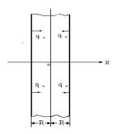
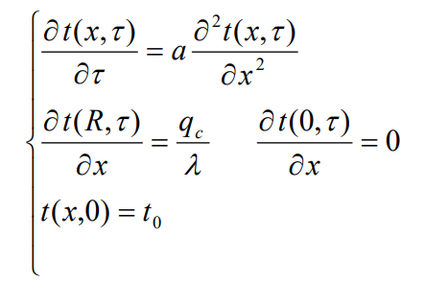
τ为时间，则有

图1图2
- 方程的解及比热导热系数的计算
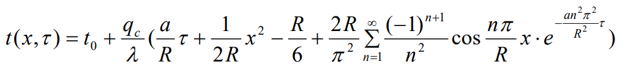
通过变量代换使边条件齐次化后可得方程的解为
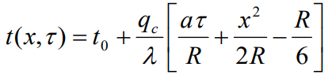
忽略指数衰减的级数项后

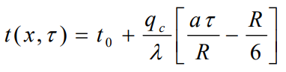
中心处 x=0

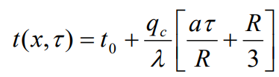
加热面处 x=R

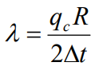
比较以上两式可得

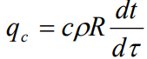
由热流的定义（流入多少热量则温度升高多少）知
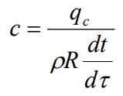
即
- 热电偶的工作原理：热电效应

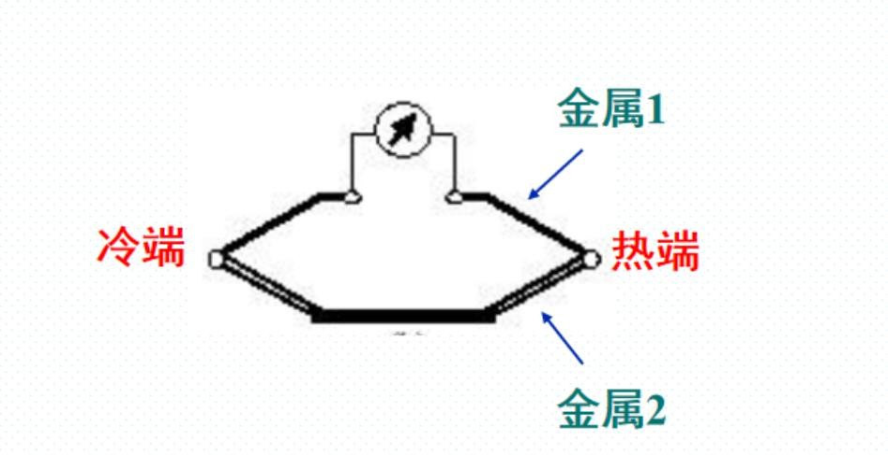
当两根不同材料的金属丝并联，一端置于冷端，一端置于热端时会产生电势差。
图3
- 实验仪器

实验仪，杜瓦瓶，加热样品。
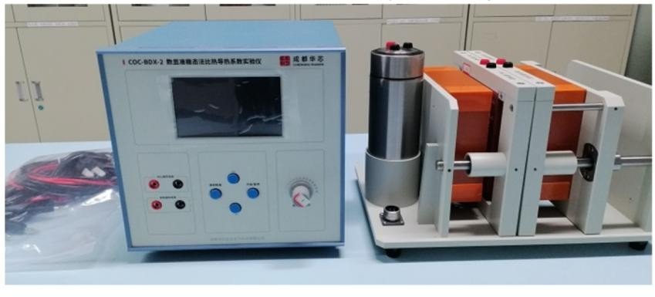

四、实验内容与步骤
1.连接线路
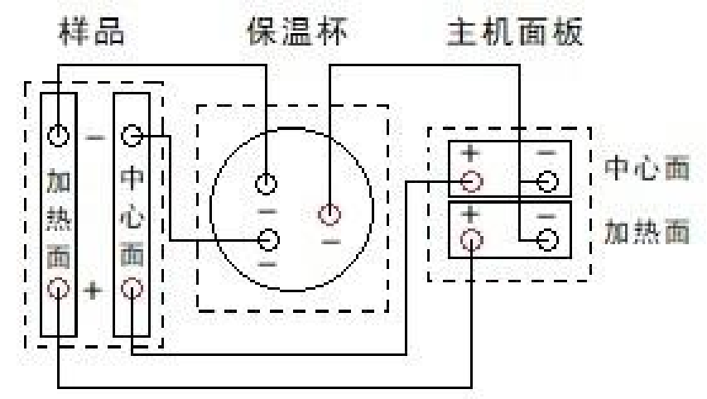
(1)给杜瓦瓶加满水后，连接好电路
图n 电路连线示意图
2.给样品加热
1、打开电源，按“开始/暂停”键开始加热；
2、调节“加热电压”旋钮至电压为18.00V；
3、加热30分钟后按“开始/暂停”键停止加热；
4、按上下翻按钮读取数据；
5、记下两个玻璃样品上的电阻值；
6、关闭电源；
7、拆下导线。
五、数据处理

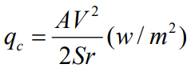
- 用公式计算计算热流密度
A 对加热面积进行边缘修正的修正系数，A=0.85
V 为加热电压，V=18.00V
S为样品面积，
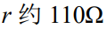
计算可得 qC 约为 W/m²。

- 计算稳定后的中心面和加热面的平均电压差值 ,计算导热系数；
时间 | 1 | 2 | 3 | 4 | 5 | 6 | 7 | 8 | 9 | 10
中心面
的电势
加热面
的电势
时间 | 11 | 12 | 13 | 14 | 15 | 16 | 17 | 18 | 19 | 20
中心面
的电势
加热面
的电势
时间 | 21 | 22 | 23 | 24 | 25 | 26 | 27 | 28 | 29 | 30
中心面
的电势
加热面
的电势
由上表格可知中心面平均电势为 V，加热面平均电势为 V(选取 11-30 的数据)

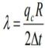
计算导热系数公式 样品厚度：R= m
温度与电压的转换：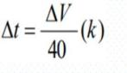其中∆t 经计算得 ∆t= V
所以导热系数约为 W/(m·V)。
3. 用逐差法或直线拟合计算升温速率，再算出比热容。

由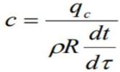
并带入相关数据得 c = J/(kg⋅ K)。

六、结果陈述

根据本次实验测得的数据计算得：
（注：置信概率约 %）

七、思考题

指导教师批阅意见

成绩评定

预习  （20分） | 操作及记录  （40分） | 数据处理与结果陈述（30分） | 思考题  （10分） | 报告整体  印 象 | 总分

注：正文统一用5号字，标题可大一号，图表名可小一号；
原始数据记录表需单独起页（表格自拟，作为预习报告评分的一部分），提交报告时附在最后；

原始数据记录表

组号 22 姓名 罗梓心

时间 | 1 | 2 | 3 | 4 | 5 | 6 | 7 | 8 | 9 | 10
中心面
的电势
加热面
的电势
时间 | 11 | 12 | 13 | 14 | 15 | 16 | 17 | 18 | 19 | 20
中心面
的电势
加热面
的电势
时间 | 21 | 22 | 23 | 24 | 25 | 26 | 27 | 28 | 29 | 30
中心面
的电势
加热面
的电势

